見積依頼物品一覧

担当：建設局 みどり政策推進室（斎藤、近藤）
ＴＥＬ ２２２－４１１４ ＦＡＸ ２２２－８７０４

No | 品 名 | 品番、型番、規格等 | 数 量 | 備 考
１ | みやこ杣木製  木製プレート | １）材質：みやこ杣木 桧（木目縦、節無し）  ２）大きさ：縦150mm×横100mm×厚み5mm  ３）仕様： レーザー加工、ノンロット塗装、  穴2ヶ所（縦13mm×横10mm）  ４）デザイン案等：別紙のとおり | 7枚

□ 見積書の宛先は、「京都市長」とし、会社印・代表者印を押印してください。
ただし、見積書に担当者氏名及び連絡先を記載する場合は、押印は不要とします。
□ 見積書はメール、FAX、郵送、持参で御提出ください。
ただし、見積金額が１０万円を超える場合は、見積書の原本を提出して下さい。
□ 見積金額は、見積金額には、「税抜・税込」等を明記してください。
□ 見積合わせに参加できるのは、京都市競争入札参加有資格者名簿に記載されている市内業者に限ります。
□ 契約決定業者様にのみ御連絡を差し上げますので御了承ください。
□ 納品していただくプレートはみやこ杣木を加工した製品であるため、契約させていただく業者は納品時に、京都市木材地産表示制度に基づき、生産事業体が発行する出荷証明書を添付してください。
別 紙

参考資料【作製イメージ】
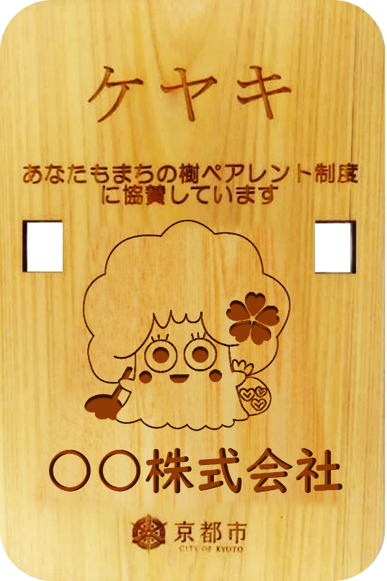
〇木製プレートは、１枚ずつ異なるデザインとなります。
契約決定業者様にのみ、記載するデザインのデータを別途、提供します。
〇完成品の仕上がりが見本と大きく異なる場合は、再度作製していただく場合があります。
（例：レーザー加工の焼き色が薄く、デザインや文字が不鮮明な場合等。）

